GEHEUGEN EN EEN NIET-AANGEBOREN HERSENLETSEL
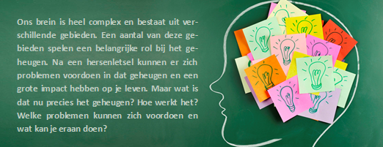

WAT IS HET GEHEUGEN?
Het geheugen zit niet op één plek in ons brein. Er zijn verschillende vormen van geheugen en die zitten op verschillende locaties in ons brein. Het is dan ook logisch dat er bij een hersenletsel in één of meerdere van deze gebieden moeilijkheden ontstaan.
Om informatie goed te kunnen opslaan in ons geheugen zijn er twee belangrijke voorwaarden:
1. Je moet kunnen waarnemen (horen, zien, voelen, ruiken, proeven).
2. Er is aandacht nodig. Je herkent het wel dat je na het lezen van een bladzijde niet meer weet wat je gelezen hebt. Raak je snel afgeleid, dan is iets onthouden lastig.
Ons geheugen stelt ons in staat om informatie op te slaan, te bewaren en later weer te gebruiken.
HOE WERKT HET GEHEUGEN?
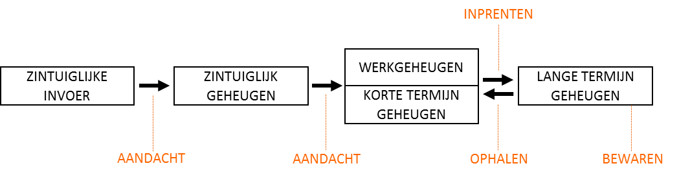
Onderstaande figuren geven een schematisch overzicht van de werking van het geheugen.

